常州市新北区新桥街道中心幼儿园（滨江园）幼儿安全教育记录
班 级 | 中四班 | 幼儿人数 | 34人
时 间 | 2022年5月5日 | 带班老师 | 杨婧、万骊
长指甲的危害
许多女性刚当妈妈时由于经验不足，往往会忽视小孩的小指甲，实际上，这些问题应当引起注意，当小孩的指甲很长时，应及时帮小孩修剪掉，因为给小孩留长指甲的坏处是非常多的。最近我班有好多小朋友都留有长指甲，并且指甲里有许多的污垢，针对这一现象我开展了这次谈话。
师：孩子们最近你们发现小朋友的手有什么问题吗？
幼：我发现有的小朋友有好长的指甲。
幼2：指甲里有好多的污垢。
师：那你觉得留有这么长的指甲好吗？为什么？
幼：不好。因为长指甲容易藏污纳垢，而我们有的时候又爱吮吸自己的手指，容易将指甲缝里的脏东西吃进嘴里，从而引起一些消化道疾病、寄生虫等问题，影响我们的身体的健康。
幼2：小朋友爱用手在脸上抓，指甲如果长的话，很容易抓破自己或别的幼儿的脸或耳朵。此外，指甲长了容易劈裂，引起手指尖出血。
小结：不光长长指甲会伤害自己和别人。如果小孩指甲过长，很容易养成咬手指甲的习惯，往往会导致指甲畸形，破坏甲床，引发出血或感染，损伤甲板，使甲板缩短，周边不整齐，甲板板面粗糙，失去原来光泽，如侵及甲沟，可造成甲沟炎。由于指甲受到严重的损伤，无所不在的各种致病真菌就会入侵甲床，由此产生灰指甲，而且有外伤的指甲如果患上甲癣，治疗起来难度将更大。所以我们小朋友要及时修剪自己的指甲。
师：那该怎么修剪指甲呢？
幼：用指甲钳轻轻剪。
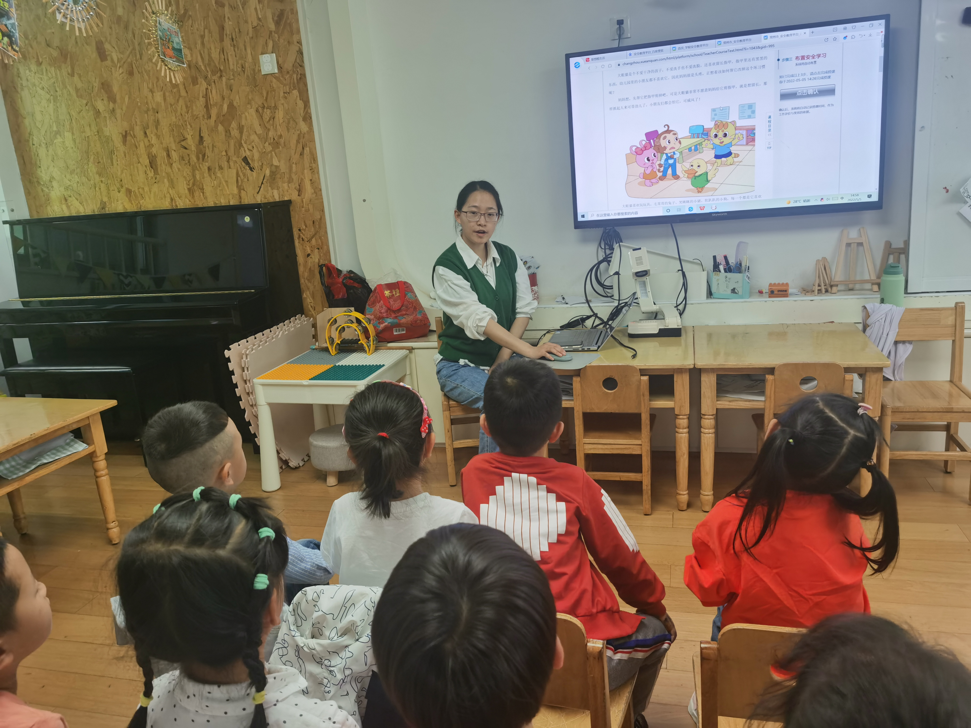
小结：在家剪指甲时，请家人注意一次不要剪得太多或剪得太短，小心伤到甲肉。另外，剪完指甲后要勤用温水洗手，轻轻洗掉手指间的污垢，保持手部卫生。希望我班小朋友的指甲每天都是干干净净的。

